Grundschule Ashausen
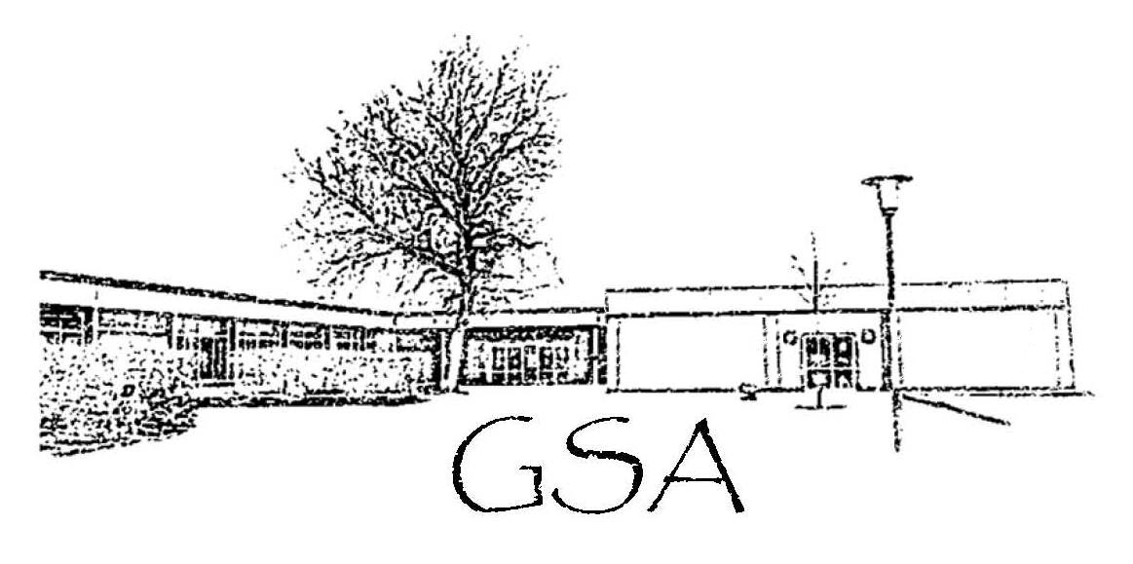

Verlässliche Grundschule
Offene Ganztagsschule

Nachweis Vereinssport/Schwimmkurs/Lerntherapie

Sehr geehrte Damen und Herren,

hiermit bestätige ich, ______________________,
im Namen des ___________________________(Name des Vereins/ der Institution),
dass der Schüler/die Schülerin _____________________________
seit/ab dem ________________ jeweils von _________bis__________ an einem Angebot von uns teilnimmt.

Mit freundlichen Grüßen

(Ort, Datum, Unterschrit)

